**Макропрогноз ЕАБР: ВВП стран — участниц ЕАБР в 2025 году достигнет 3 трлн долларов, увеличившись в 1,5 раза с 2019 года**

*Евразийский банк развития опубликовал Макроэкономический прогноз для 7 государств-участников.* *Узбекистан стал седьмым участником Банка. Аналитики Банка ожидают* *сохранение высокой экономической активности в странах региона в 2025 году. Прогнозируемый прирост ВВП в 2025 году: в Армении — 5,5%, Беларуси — 3,0%, Казахстане — 5,5%, Кыргызстане — 10,3%, России — 2,0%, Таджикистане — 8,4% и в Узбекистане — 6,5%.*

**Алматы, 24 июня 2025 года.** Евразийский банк развития (ЕАБР) опубликовал Макроэкономический прогноз для 7 стран. В аналитическом материале представлен анализ экономического развития государств — участников Банка в начале 2025 года и прогноз основных макроэкономических показателей до конца 2025 года и на 2026–2027 годы.

Впервые представлен Макроэкономический прогноз для Республики Узбекистан. К моменту вступления Узбекистана в число стран — участниц ЕАБР Банк разработал и внедрил современный [модельный инструментарий](https://eabr.org/analytics/special-reports/model-dlya-makroekonomicheskogo-analiza-i-prognozirovaniya-ekonomiki-uzbekistana/), позволяющий проводить глубокий анализ макроэкономических тенденций и строить среднесрочные прогнозы для нового участника.

Аналитики ЕАБР поделились видением ключевых тенденций в мировой экономике и их влиянием на Евразийский регион. Рост глобальной экономики замедлится до 3% в 2025 году с 3,3% в 2023–2024 годах. Повышение неопределенности на фоне тарифной политики США и негативные структурные факторы окажут сдерживающее влияние на экономическую активность в мире. Снижение потребительской уверенности и ожиданий бизнеса замедлят деловую активность в американской экономике, где ВВП вырастет на 1,4% в 2025 году после увеличения на 2,8% в 2024 году. В еврозоне в текущем году сохранятся слабые темпы экономического роста — около 0,6% после 0,9% годом ранее. Ослабление спроса на внешних рынках из-за торговых конфликтов ограничит возможности роста экономики. Рост китайской экономики сохранится вблизи целевых 5% в 2025 году за счет продолжения политики стимулирования внутреннего спроса.

В 2025 году инфляция в развитых странах вновь ускорится из-за увеличения издержек, связанных с ростом тарифов. Тем не менее в среде подавленной экономической активности аналитики ЕАБР ожидают снижения ставки ФРС c 4,25–4,50 в июне примерно до 4% к концу 2025 года и сохранения ставки ЕЦБ на текущем уровне 2% до конца года.

В странах операций ЕАБР ожидается сохранение высокой экономической активности в прогнозируемом периоде, несмотря на сложные внешнеэкономические условия. Страны продолжат активно опираться на внутренние источники роста, прежде всего на инфраструктурные и индустриальные инвестиции, а также на динамично растущий потребительский спрос на фоне значительного увеличения доходов населения. По оценкам аналитиков ЕАБР, рост ВВП региона операций Банка составит 2,7% по итогам 2025 года, одновременно инфляция в регионе замедлится до 7,7% в 2025 году с 8,8% в 2024 году.

**Прогноз основных макроэкономических показателей государств — участников ЕАБР на 2025 год**

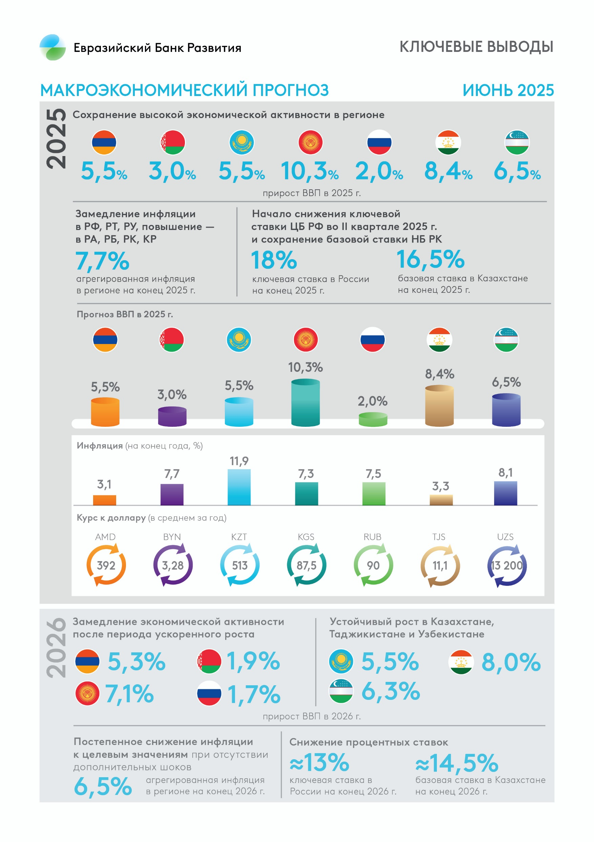

**2025**

*Источник: расчеты аналитиков ЕАБР*

Экономика Армении, по прогнозам ЕАБР, стабилизируется на траектории роста 5,5% с сохранением внутреннего спроса в качестве главного двигателя развития. Инфляция прогнозируется вблизи цели на всем прогнозном горизонте и составит 3,1% на конец 2025 года. Средний курс драма в текущем году ожидается на уровне предыдущего года — 392 драма за доллар. Поддержку курсу окажет рост поступлений от экспорта туристических услуг и приток денежных переводов.

Прогноз роста ВВП Беларуси на 2025 год повышен на 0,4 п. п., до 3%, благодаря сильным результатам начала года и ожидаемому расширению кредитной поддержки инвестиций. Инфляция в Беларуси ускорится до 7,7% из-за давления со стороны внутреннего спроса, а также повышенной инфляции в России и постепенного смягчение административного регулирования. Средний курс белорусского рубля в 2025 году прогнозируется на уровне 3,28 бел.руб./долл. Ослаблению курса во второй половине 2025 года по сравнению с текущими уровнями будет способствовать дефицит внешней торговли и прогнозируемое возвращение к концу года курса российского рубля к доллару выше 90 российских рублей за доллар.

Аналитики ЕАБР ожидают ускорения роста экономики Казахстана до 5,5% в 2025 году после 4,8% в 2024 году. Масштабные меры поддержки инвестиционных проектов, объем финансирования которых запланирован на уровне 6% ВВП, с запасом нивелируют отрицательные эффекты внешних шоков. Рост экономики поддержат стимулирующая бюджетная политика, рост нефтедобычи и государственные инициативы, сосредоточенные на развитии регионов и создании инфраструктуры. Сильный потребительский спрос и повышение тарифов на жилищно-коммунальные услуги ускорят рост цен в Казахстане до 11,9% в 2025 году. По прогнозам аналитиков ЕАБР, курс тенге будет стабильным в оставшейся части 2025 года и на конец года составит 515 тенге за доллар, а в среднем по году — 513 тенге/долл. Факторами поддержки обменного курса выступят высокая базовая ставка и прогнозируемый во втором полугодии рост экспорта нефти в связи с запуском проекта расширения месторождения Тенгиз.

Растущие цены на золото, увеличение потребления домохозяйств и сильный инвестиционный спрос отразились в повышении прогноза для Кыргызстана на 1,6 п. п.: рост ВВП в 2025 году ожидается в размере 10,3%. Инфляция по итогам года оценивается вблизи целевого ориентира — 7,3% г/г. Курс сома в оставшейся части 2025 года сохранится без значительных изменений и составит в среднем 87,5 сома за доллар, этому будет способствовать рост экспортной выручки на фоне благоприятной ценовой конъюнктуры на мировом рынке золота, а также замедление темпов роста импорта.

В России в 2025 году прогнозируется плавное замедление экономики до 2,0% после периода ускоренного роста на фоне охлаждения внутреннего спроса. Продолжительный период высоких процентных ставок и укрепление рубля в первой половине года приведут к замедлению инфляции в России до 7,5% по итогам 2025 года после 9,5% в 2024 году. Аналитики ЕАБР ожидают ослабления курса российского рубля во втором полугодии до 95 руб./долл. на конец 2025 года. Высокие ставки продолжат оказывать поддержку национальной валюте, однако снижение цен на нефть и сокращение экспорта приведут к снижению предложения валюты на внутреннем рынке.

В Таджикистане прогнозируется высокий рост ВВП в 2025 году, на уровне 8,4%. Сильный внутренний спрос и благоприятная для республики внешнеторговая конъюнктура (в частности, рост цен на золото) обеспечат сохранение темпов роста ВВП на максимальном за последние 20 лет уровне. Инфляция к концу 2025 года составит 3,3% г/г и сохранится в целевом диапазоне.

Согласно первому Макроэкономическому прогнозу ЕАБР для Узбекистана, ожидается высокий рост экономики на уровне 6,5% в 2025 году. Уверенный рост ВВП Узбекистана пройдет в условиях увеличения доходов населения и активной инвестиционной политики, способствующей устойчивому развитию страны. Принятые ранее меры денежно-кредитной политики в Узбекистане поспособствуют замедлению инфляции до 8,1% по итогам 2025 года. По прогнозам аналитиков ЕАБР, среднегодовой курс сума в 2025 году составит около 13 200 сумов за доллар. Поддержку национальной валюте окажут увеличение объемов денежных переводов и устойчивый рост экспорта.

**Прогноз ЕАБР. Основные макроэкономические показатели государств — участников Банка (базовый сценарий)**

|  |  |  |  |  |  |  |
| --- | --- | --- | --- | --- | --- | --- |
| **Показатель** | **2023** | **2024** | **2025П** | **2026П** | **2027П** | |
| **Республика Армения** | | | | |  | | |
| ВВП в сопоставимых ценах | 8,3 | 5,9 | 5,5 | 5,3 | 5,0 | |
| Инфляция (*на конец периода*) | –0,6 | 1,5 | 3,1 | 3,0 | 2,5 | |
| Ставка МБК (*в среднем за год*), % | 10,4 | 8,1 | 7,0 | 6,5 | 6,0 | |
| Курс драма к доллару (*в среднем за год*) | 393 | 392 | 392 | 402 | 403 | |
| **Республика Беларусь** | | | | |  | | |
| ВВП в сопоставимых ценах | 4,1 | 4,0 | 3,0 | 1,9 | 1,5 | |
| Инфляция (*на конец периода*) | 5,8 | 5,2 | 7,7 | 8,9 | 7,5 | |
| Ставка рефинансирования (*в среднем за год*), % | 9,5 | 9,5 | 9,5 | 9,5 | 9,5 | |
| Курс бел. рубля к доллару(*в среднем за год*) | 3,00 | 3,25 | 3,28 | 3,69 | 4,01 | |
| **Республика Казахстан** | | | | |  | | |
| ВВП в сопоставимых ценах | 5,1 | 4,8 | 5,5 | 5,5 | 5,5 | |
| Инфляция (*на конец периода*) | 9,8 | 8,6 | 11,9 | 10,5 | 6,5 | |
| Ставка TONIA (*в среднем за год*), % | 16,4 | 13,8 | 15,8 | 15,1 | 11,5 | |
| Курс тенге к доллару *(в среднем за год)* | 456 | 469 | 513 | 527 | 545 | |
| **Кыргызская Республика** | | | | |  | | |
| ВВП в сопоставимых ценах | 9,0 | 9,0 | 10,3 | 7,1 | 6,0 | |
| Инфляция (*на конец периода*) | 7,3 | 6,3 | 7,3 | 6,8 | 6,6 | |
| Ставка РЕПО — 7 дней (*в среднем за год*), % | 11,4 | 7,6 | 4,5 | 5,9 | 6,7 | |
| Курс сома к доллару (*в среднем за год*) | 88,0 | 87,1 | 87,5 | 89,7 | 91,9 | |
| **Российская Федерация** | | | | |  | | |
| ВВП в сопоставимых ценах | 4,1 | 4,3 | 2,0 | 1,7 | 1,5 | |
| Инфляция (*на конец периода*) | 7,4 | 9,5 | 7,5 | 5,8 | 4,5 | |
| Ключевая ставка (в среднем за год), % | 9,9 | 17,5 | 20,1 | 14,7 | 10,5 | |
| Курс рос. рубля к доллару (*в среднем за год*) | 85,8 | 92,7 | 90 | 105 | 110 | |
| **Республика Таджикистан** | | | | |  | | |
| ВВП в сопоставимых ценах | 8,3 | 8,4 | 8,4 | 8,0 | 7,1 | |
| Инфляция (*на конец периода*) | 3,8 | 3,6 | 3,3 | 5,5 | 6,1 | |
| Ставка рефинансирования (в среднем за год), % | 10,5 | 9,3 | 8,5 | 9,4 | 11,1 | |
| Курс сомони к доллару *(в среднем за год*) | 10,8 | 10,8 | 11,1 | 11,5 | 11,9 | |
| **Республика Узбекистан** | | | | |  | | |
| ВВП в сопоставимых ценах | 6,3 | 6,5 | 6,5 | 6,3 | 6,4 | |
| Инфляция (*на конец периода*) | 8,8 | 9,8 | 8,1 | 6,8 | 5,4 | |
| Основная ставка (*в среднем за год*), % | 14,3 | 13,8 | 13,9 | 12,4 | 11,1 | |
| Курс сума к доллару  (*в среднем за год*) | 11 735 | 12 652 | 13 200 | 14 100 | 14 500 | |
| *Примечание:* П — «прогноз», ВВП, инфляция — % год к году; курс к доллару — единиц национальной валюты за 1 доллар, | | | | | |
| *Источники:* национальные ведомства государств — участников ЕАБР, расчеты аналитиков ЕАБР | | | | | |

Подробнее с содержанием   
Макроэкономического прогноза можно ознакомиться на [сайте Банка](https://eabr.org/analytics/ceg-quarterly-reviews/).

***Справочно:***

*Евразийский банк развития опубликовал* [*рабочий документ*](https://eabr.org/analytics/special-reports/model-dlya-makroekonomicheskogo-analiza-i-prognozirovaniya-ekonomiki-uzbekistana/) *«Модель для макроэкономического анализа и прогнозирования экономики Узбекистана». Новый модельный инструментарий позволяет анализировать и прогнозировать макроэкономические тенденции в Узбекистане. Благодаря его интеграции в* [*модельный комплекс ЕАБР*](https://eabr.org/analytics/integration-research/cii-reports/sistema-analiza-i-makroekonomicheskogo-prognozirovaniya-evraziyskogo-ekonomicheskogo-soyuza/) *становится возможным более точное и комплексное прогнозирование экономического развития региона операций Банка, учитывающее тесные межстрановые взаимосвязи.*

**Справка:**

***Евразийский банк развития (ЕАБР)****—* многосторонний банк развития, осуществляющий инвестиционную деятельность на евразийском пространстве. Уже более 19 лет ЕАБР содействует укреплению и расширению экономических связей и всестороннему развитию стран-участниц. К 2025 году в накопленном портфеле ЕАБР 305 проектов с общим объемом инвестиций на сумму 16,5 млрд долл. США. Основную долю в портфеле ЕАБР занимают проекты с интеграционным эффектом в сферах транспортной инфраструктуры, цифровых систем, зеленой энергетики, сельского хозяйства, промышленности и машиностроения. В своей деятельности Банк руководствуется Целями в области устойчивого развития ООН и принципами ESG.

**Контакты пресс-центра ЕАБР:**

*+7 (727) 244 40 44, доб. 6148 и 3730*